Алгебра 20.04.2020

Биквадратные уравнения.

- Письменно решить квадратные уравнения:
- t²-29t+100=0
- 4t²+t-5=0
- t²-17t+16=0
- t²-7t+10=0
- Как решить уравнения такого вида?
х⁴-4х²+3=0
Уравнения такого вида (четвертая степень) называются биквадратными уравнениями.
х²=t
t²-4t+3=0
t₁=3
t₂=1
1)x²=3 2)x²=1
X=± x=±1
- Внимательно прочитать параграф 23 на стр.186-187
- Письменно выполнить №775на стр.188
- Домашняя работа: №776 на стр.188

Алгебра 22.04.2020

Решение уравнений, которые сводятся к квадратным уравнениям. Уравнения, сводимые к линейным и квадратным. Квадратные
уравнения с параметром.

1. Устный счет

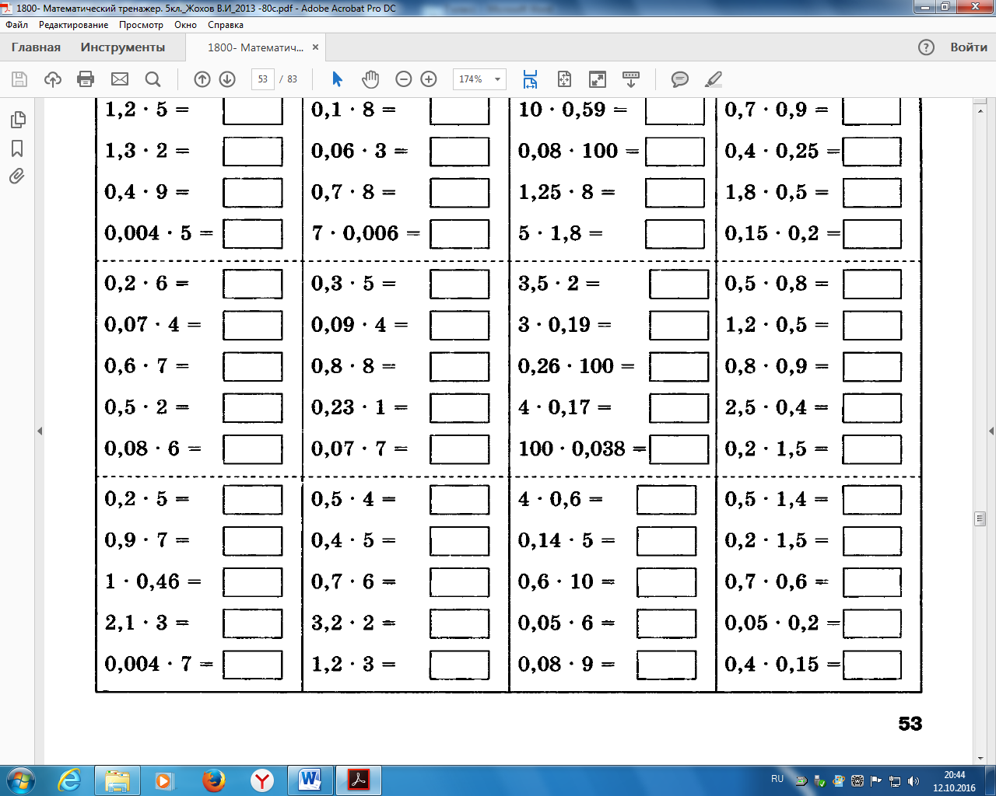
2.Выполнить письменно.
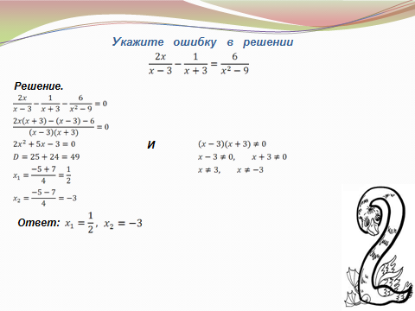

3. Письменно выполнить №777 (1-6) на стр.188
4. Домашняя работа: №777 (7-12) на стр.188

Алгебра 24.04.2020
Решение уравнений, которые сводятся к квадратным уравнениям Уравнения вида x^{n}=a. Уравнения в целых числах
1. Устный счет
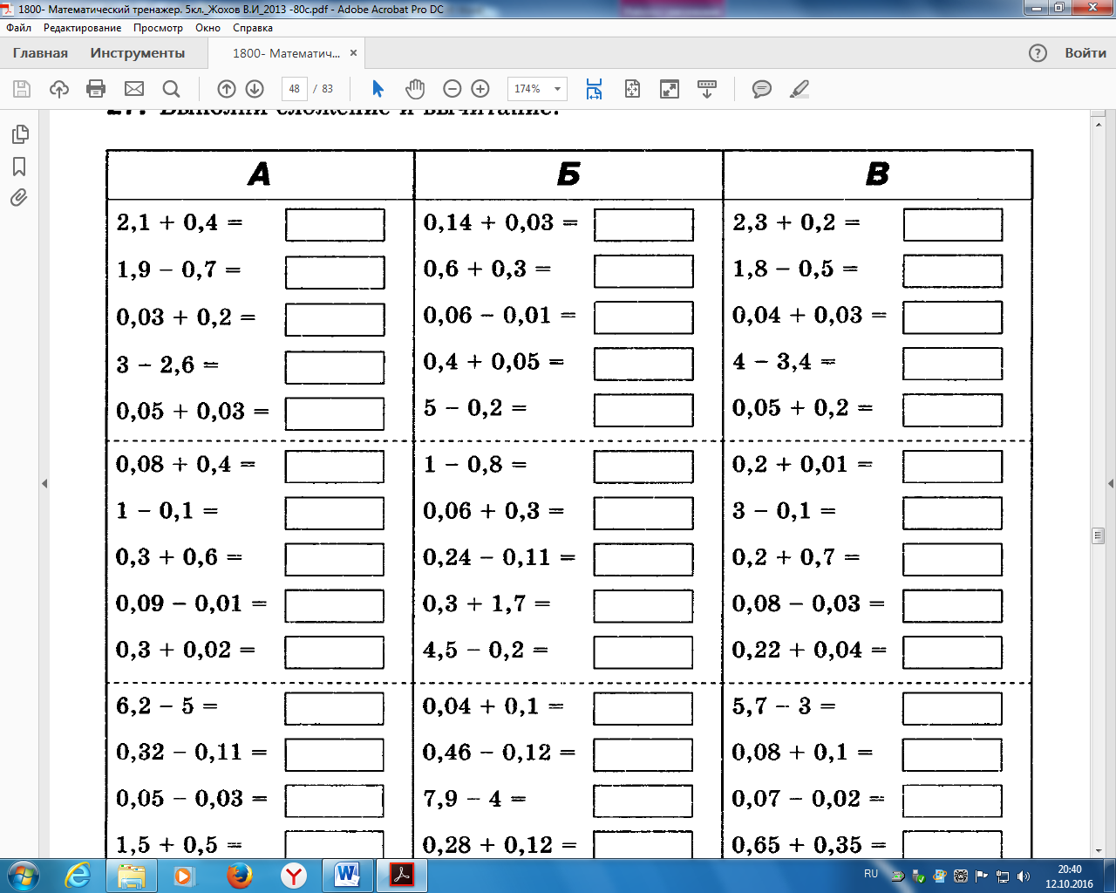

2. Решить уравнения в тетрадях.
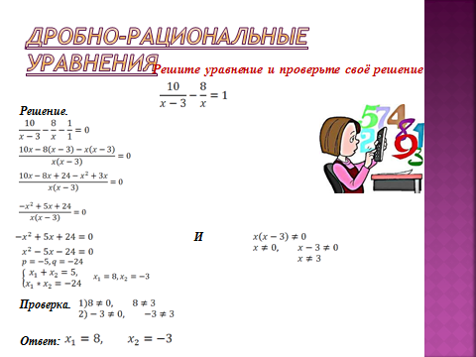
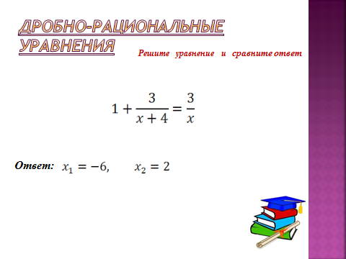

3. Выполнить письменно № 778 (1-3) на стр.188

4. Домашняя работа: №778 (4-8) на стр.188.

